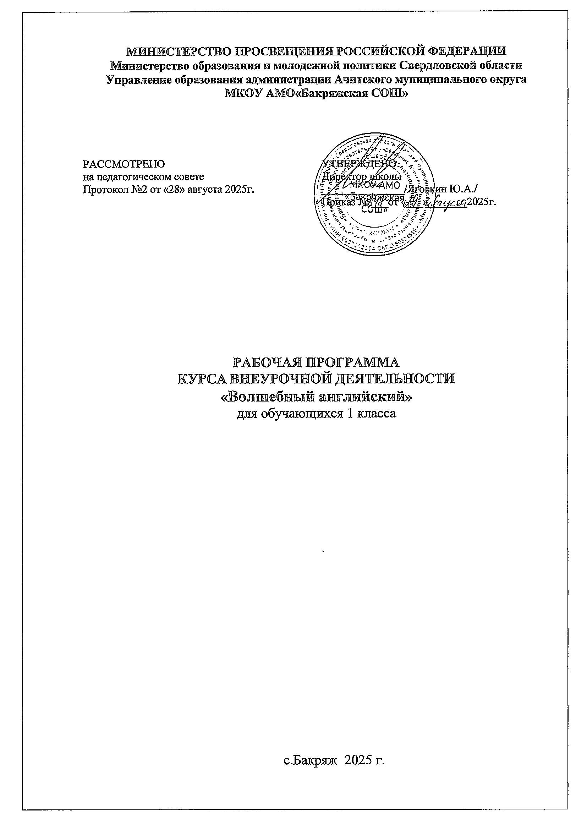

**Пояснительная записка**

Разработанная программа внеурочной деятельности “Волшебный английский” является актуальной, так как направлена на развитие коммуникативной компетенции школьников, повышения мотивации изучения иностранного языка, к тому же служит популяризации иностранного языка. Данная программа ориентирована на детей 1 класса.

Отличительной особенностью данной программы является направленность на создание мотивов учения, формирование познавательного интереса, стимулирование речемыслительной и творческой активности ребят. Это достигается использованием большого объема современной страноведческой информации, знакомством с английской музыкой, разучиванием английских детских, народных и современных песен, озвучиванием английских сказок, созданием атмосферы творчества и сотрудничества на занятиях.

**Цель** обучения по программе внеурочной деятельности «Волшебный английский» – развитие иноязычной коммуникативной компетенции в единстве ее составляющих: языковой, речевой, социокультурной, компенсаторной и учебно – познавательной компетенции, а также развитие и воспитание школьников средствами английского языка.

Реализация комплексной коммуникативной цели предполагает решение следующих **задач**:

– развитие коммуникативных умений в четырех основных видах речевой деятельности (говорении, аудировании, чтении, письме);

– приобщение учащихся к культуре, традициям и реалиям страны изучаемого языка, формирование умения представлять свою страну;

– развитие и формирование понимания важности изучаемого языка в современном мире и потребности пользоваться им как средством общения, познания, самореализации и социальной адаптации.

**Результаты освоения курса внеурочной деятельности**

В соответствии с требованиями федерального государственного образовательного стандарта общего образования к результатам иноязычного образования выделяются три группы результатов: личностные, метапредметные и предметные.

**Личностные результаты должны отражать:**

* освоение социальной роли обучающегося, развитие мотивов учебной деятельности и формирование личностного смысла учения;
* развитие самостоятельности и личной ответственности за свои поступки, в том числе в процессе учения;
* формирование целостного, социально ориентированного взгляда на мир в его органичном единстве и разнообразии природы, народов, культур и религий;
* овладение начальными навыками адаптации в динамично изменяющемся и развивающемся мире;
* формирование основ российской гражданской идентичности, чувства гордости за свою Родину российский народ и историю России, осознание своей этнической и национальной принадлежности; формирование ценностей многонационального российского общества; становление гуманистических и демократических ценностных ориентаций;

**Метапредметные результаты:**

* овладение способностью принимать и сохранять цели и задачи учебной деятельности, поиска средств её осуществления;
* освоение способов решения проблем творческого и поискового характера;
* формирование умения планировать, контролировать и оценивать учебные действия в соответствии с поставленной задачей и условиями её реализации; определять наиболее эффективные способы достижения результата;
* формирование умения понимать причины успеха/неуспеха учебной деятельности и способности конструктивно действовать даже в ситуациях неуспеха;
* освоение начальных форм рефлексии (самоконтроля, самоанализа, саморегуляции, самооценки);
* активное использование речевых средств и средств информационных и коммуникационных технологий (далее — ИКТ) для решения коммуникативных и познавательных задач;
* овладение навыками смыслового чтения текстов различных стилей и жанров в соответствии с целями и задачами обучения на доступном младшим школьникам уровне; осознанное построение речевого высказывания в соответствии с задачами коммуникации и составление текстов в устной и письменной форме с учётом возможностей младших школьников; овладение логическими действиями сравнения, анализа, синтеза, обобщения, установления аналогий и причинно-следственных связей, построения рассуждений, отнесения к известным понятиям;
* готовность слушать собеседника и вести диалог; готовность признавать возможность существования различных точек зрения и права каждого иметь свою; излагать своё мнение и аргументировать свою точку зрения и оценку событий;
* умение работать в группе и определять общую цель и пути её достижения; умение договариваться о распределении функций и ролей в совместной деятельности; осуществлять взаимный контроль в совместной деятельности, адекватно оценивать собственное поведение и поведение окружающих;
* готовность конструктивно разрешать конфликты посредством учёта интересов сторон и сотрудничества;
* овладение базовыми предметными и межпредметными понятиями, отражающими существенные связи и отношения между объектами и процессами;
* умение работать в материальной и информационной среде начального общего образования (в том числе с учебными моделями).

**Предметными результатами** изучения иностранного, в том числе английского, языка на начальном этапе являются:

* **Речевая компетенция** в следующих видах речевой деятельности:

**говорение:**

* вести элементарный этикетный диалог в ограниченном круге типичных ситуаций общения, диалог-расспрос (вопрос - ответ) и диалог - побуждение к действию;
* уметь на элементарном уровне рассказывать о себе, семье;
* вербально сигнализировать понимание или непонимание, переспросить, попросить повторить сказанное, говорить громче, сказать слово по буквам;
* уметь дать оценочное суждение или выразить своё мнение и кратко аргументировать его;
* выразить сожаление или радость, поблагодарить и ответить на благодарность;

**аудирование:**

* понимать на слух речь учителя и одноклассников; основное содержание небольших доступных по содержанию текстов с общим и выборочным пониманием в аудиозаписи, построенных на изученном языковом материале;

**чтение:**

* читать вслух небольшие тексты, построенные на изученном языковом материале, соблюдать правила чтения и нужную интонацию;
* читать про себя тексты, включающие как изученный языковой материал, так и отдельные новые слова, и понимать их основное содержание;
* находить в тексте нужную информацию, пользоваться словарём;

**письменная речь:**

* владеть техникой орфографически-правильного письма;
* писать с опорой на образец короткое личное, в том числе электронное, письмо;

* **Языковая компетенция** (владение языковыми средствами):
* адекватное произношение и различение на слух всех звуков иностранного языка; соблюдение правильного ударения в словах и фразах;
* применение основных правил чтения и орфографии;
* распознавание и употребление в речи изученных лексических единиц (слов, словосочетаний, оценочной лексики, речевых клише) и грамматических явлений.
* **Социокультурная осведомлённость** (межкультурная компетенция):
* знание названий стран и некоторых городов изучаемого языка;
* знание некоторых литературных персонажей известных детских произведений, сюжетов некоторых популярных сказок, написанных на изучаемом языке, небольших произведений детского фольклора (стихов, песен);
* знание элементарных норм речевого и неречевого поведения, принятых в стране изучаемого языка;
* представление о некоторых особенностях образа жизни, быта, культуры стран изучаемого языка;
* представление о сходстве и различиях в традициях своей страны и стран изучаемого языка;

В результате изучения иностранного языка на ступени начального общего образования у обучающихся будут сформированы представления о роли и значимости иностранного языка в жизни современного человека и поликультурного мира. Обучающиеся приобретут опыт использования иностранного языка как средства межкультурного общения, как нового инструмента познания мира и культуры других народов, осознают личностный смысл овладения иностранным языком.

Знакомство с детским пластом культуры страны (стран) изучаемого языка не только заложит основы уважительного отношения к чужой (иной)культуре, но и будет способствовать более глубокому осознанию обучающимися особенностей культуры своего народа. Иноязычное образование позволит в дальнейшем сформировать у обучающихся способность в элементарной форме представлять на иностранном языке родную культуру в письменной и устной формах общения с зарубежными сверстниками, в том числе с использованием средств телекоммуникации.

Изучение языков и культур, общепринятых человеческих и базовых национальных ценностей заложит основу для формирования гражданской идентичности, чувства патриотизма и гордости за свой народ, свой край, свою страну, поможет лучше осознать свою этническую и национальную принадлежность.

Процесс овладения иностранным языком на ступени начального общего образования внесёт свой вклад в формирование активной жизненной позиции обучающихся. Знакомство на уроках иностранного языка с доступными образцами зарубежного фольклора, выражение своего отношения к литературным героям, участие в ролевых играх будут способствовать становлению обучающихся как членов гражданского общества.

**Содержание курса внеурочной деятельности**

Теоретическая и практическая часть присутствует на каждом занятии

( в соотношении 50% на 50%).

|  |  |  |
| --- | --- | --- |
| **№** | **Название раздела** | **Общее количество часов** |
| 1. | Знакомство | 5 часов |
| 2. | Традиционные праздники Великобритании и России | 10 часов |
| 3. | Мир песен | 5 часов |
| 4. | Приятного аппетита! | 4 часа |
| 5. | Наша первая сказка | 4 часа |
| 6. | Моё первое знакомство с Англией | 4 часа |
| 7. | Подведение итогов. | 2 часа |

**Итого: 34 часа**

**Формы проведения занятий**

Внеурочная деятельность по английскому языку традиционно основана **на трёх формах**: индивидуальная, групповая и массовая работа (выступления, спектакли, утренники и пр.). Ведущей формой организации занятий является групповая работа. Во время занятий осуществляется индивидуальный и дифференцированный подход к детям.

Каждое занятие состоит из двух частей – теоретической и практической. Теоретическую часть педагог планирует с учётом возрастных, психологических и индивидуальных особенностей обучающихся. Программа предусматривает проведение занятий, интегрирующих в себе различные формы и приемы игрового обучения, проектной, литературно-художественной, изобразительной, физической и других видов деятельности.

С целью достижения качественных результатов желательно, чтобы учебный процесс был оснащен современными техническими средствами, средствами изобразительной наглядности, игровыми реквизитами. С помощью мультимедийных элементов занятие визуализируется, вызывая положительные эмоции у учащихся и создавая условия для успешной деятельности каждого ребенка.

**Виды деятельности:**

* речевые и фонетические разминки;
* игровая деятельность (в т.ч. подвижные игры);
* чтение, литературно-художественная деятельность;
* постановка драматических сценок, спектаклей;
* прослушивание песен и стихов;
* разучивание стихов;
* разучивание и исполнение песен;
* проектная деятельность;
* озвучивание мультфильмов;
* диалоги;
* выполнение упражнений на релаксацию, концентрацию внимания, развитие воображения.

**Тематическое планирование**

***1. Знакомство***

1.Фразы и жесты приветствия и прощания

2. Я и моя семья

3. Я и мои друзья

4. Мои увлечения

5. Проект «Я и моя семья», «Мои увлечения»

***2. Традиционные праздники Великобритании***

6. История праздника Хэллоуин в Великобритании

7. «Угощение или жизнь»

8. Национальные традиции празднования Рождества и Нового года в Великобритании.

9. Рождественская песня

10. Рождественская сказка

11. Новый год

12. Изготовление рождественского календаря.

3.  ***Мир песен***

13. Песенный мир Англии

14. Английская песня

15. Английская песня

16. Поем вместе

***4. Приятного аппетита!***

17. Продукты и блюда английской кухни

18. Что мы едим. Время приёма пищи

19. Игра «Английский завтрак»

20. Что мы пьём. Поведение и общение за столом

21. Рецепты английской кухни

22. На английской кухне

***5. Наша первая сказка***

23. Мир английских сказок

24. Создаем свой мультфильм

25. Создаем свой мультфильм

26. Презентация сказки

***6. Моё первое знакомство с Англией***

27. Названия стран и столиц Соединенного Королевства.

28. Достопримечательности Лондона

29. Королевский Лондон

30. Традиции и обычаи страны изучаемого языка

31. Проект: «Моѐ первое знакомство с Англией»

32. Проект: «Моѐ первое знакомство с Англией»

33. Что я узнал нового?

34. Мои планы на будущее